1. Запускаем Microsoft SQL Server Management Studio.
2. Выбираем базу данных. В моем случае productsdb
3. Далее, смотрим, где лежат файлы нужной нам базы данных (в нашем примере это будет МБД под названием " productsdb "). Для этого, нажимаем на ней ПКМ и открываем Properties (Свойства). Заходим в раздел Files (Файлы) и смотрим раздел Path (Путь):

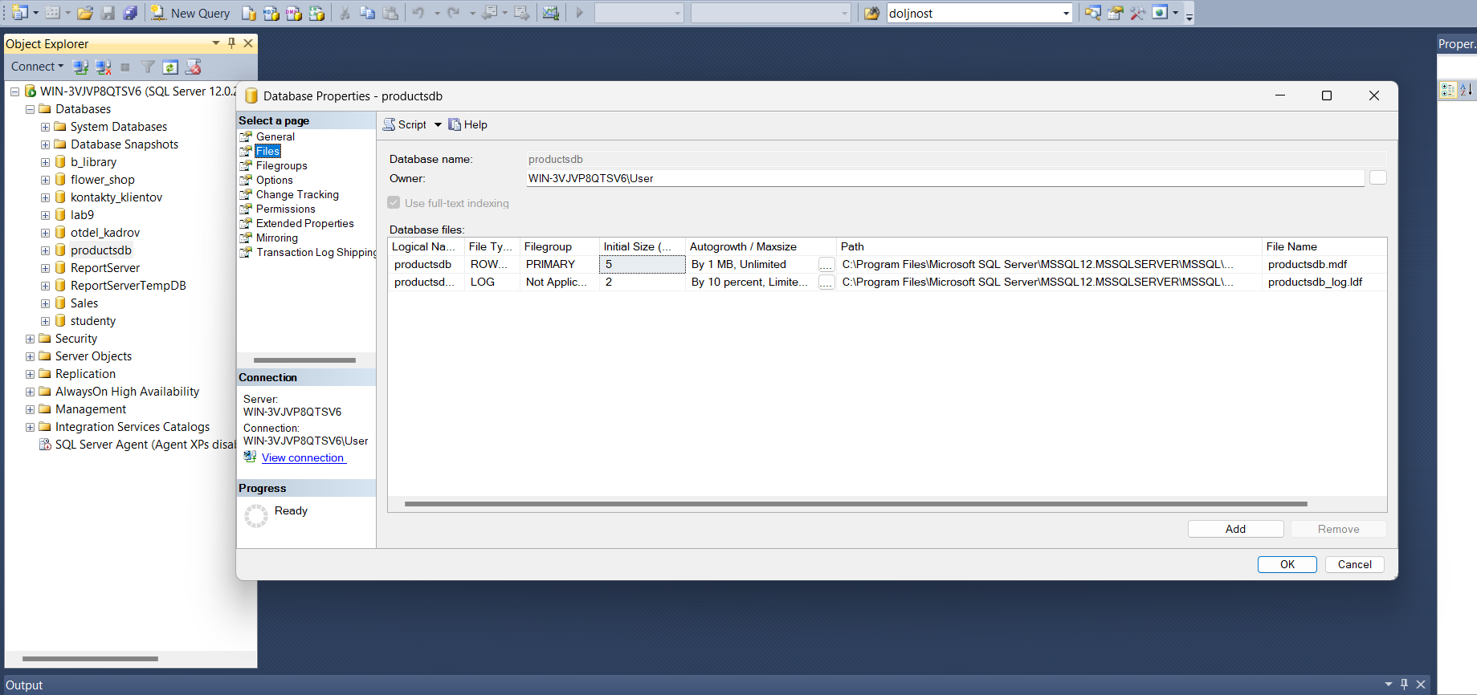

1. Далее, нажимаем ПКМ на целевой базе и выбираем пункт Tasks\Detach (Задачи\Отсоединить):

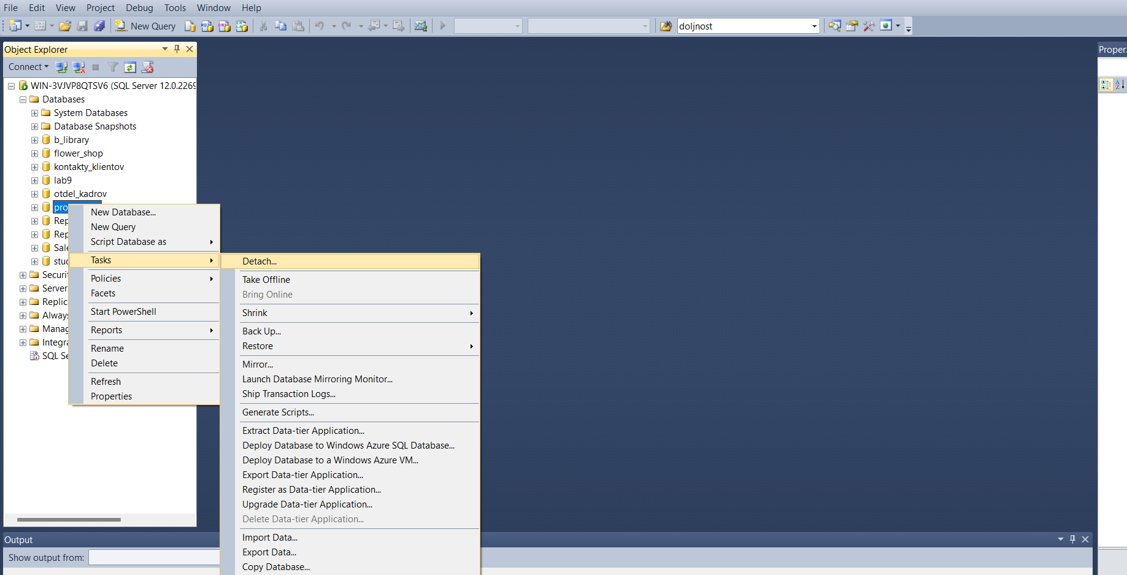

1. В открывшемся окне ставим обе галочки и нажимаем ОК. После чего, МБД пропадет из списка:

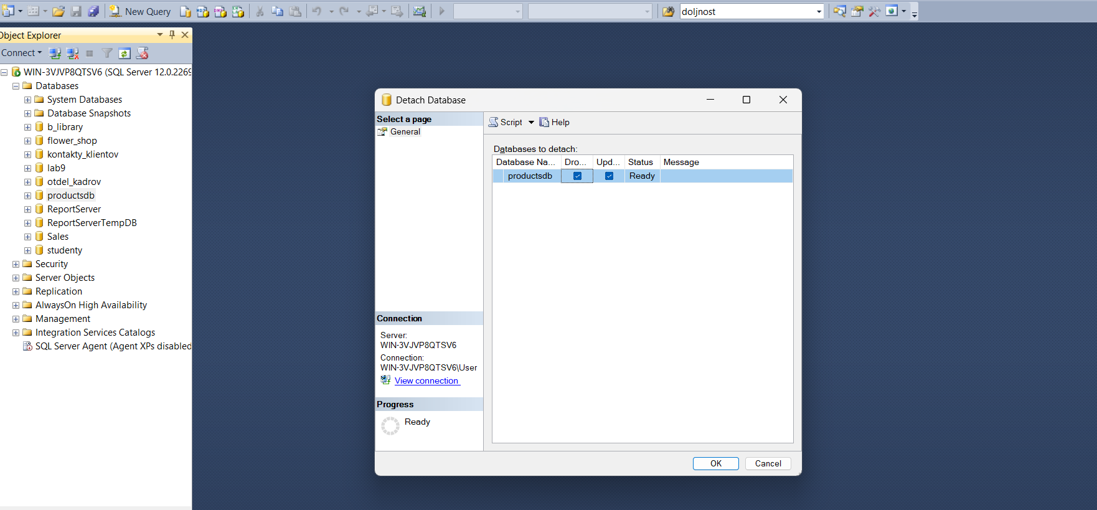

1. Через обычный проводник заходим в каталог, где лежат нужные нам файлы. В нашем примере, это *C:\Program Files\Microsoft SQL C:\Program Files\Microsoft SQL Server\MSSQL12.MSSQLSERVER\MSSQL\DATA*

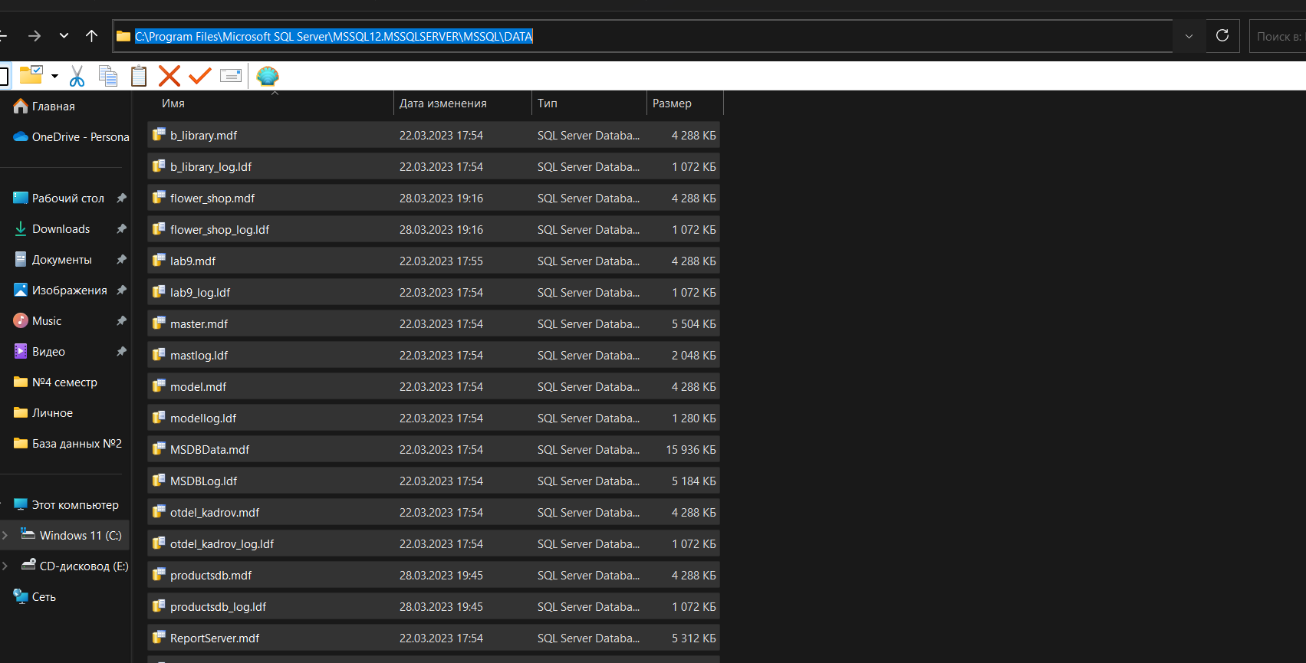

1. Копируем эти файлы в новый каталог на новый диск и снова открываем Microsoft SQL Server Management Studio.
2. Нажимаем ПКМ на разделе Databases (Базы данных), выбираем пункт Attach (Присоединить) и в открывшемся окне нажимаем кнопку Add (Добавить) и выбираем нужный нам файл productsdb.mdf уже из нового каталога:

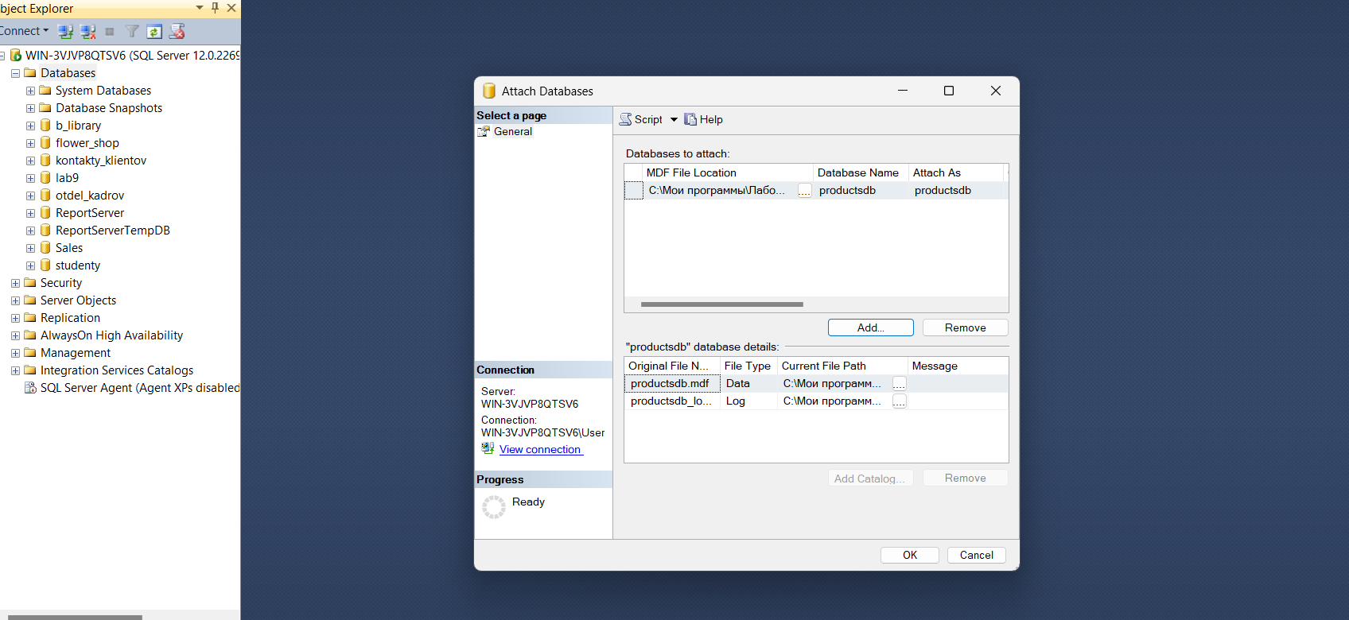

Убеждаемся, что пути у нас теперь новые и нажимаем ОК.

Всё, пользовательская база данных переехала на новый диск. Не нужно ничего перезапускать и т.д. Убеждаемся, что рабочие места переподключились к МБД и разрешаем им снова работать в штатном режиме.